去舊校舍女廁  100 | 敲最後一間廁所門3下1000 | 把花子君召喚出來  30000 | 和源光一起掃廁所800 | 愛上源輝  罰1000
成功入坑地縛少年花子君20000 | 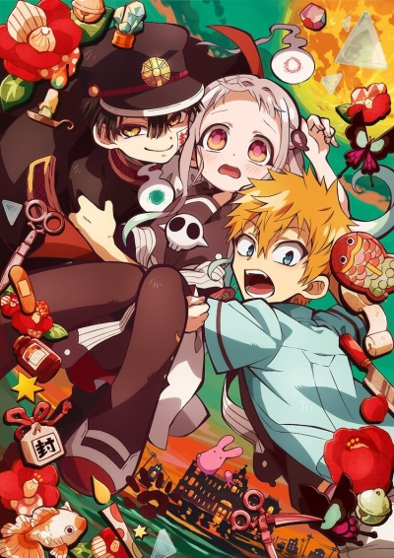  地縛少年花子君  此相片 (作者: 未知的作者) 已透過 CC BY-SA-NC 授權 |  |  | 給勿怪3顆糖糖  900
成為花子君夢女10000 |  |  |  | 八尋和花子君親親  9000
設計自己的地花OC 30000 |  |  |  | 遇見柚木普3000
三葉成為怪異500 |  |  |  | 八尋死掉罰5000
進入四島梅的虛假世界7000 |  |  |  | 參加怪異夏日祭典6000
斷絕100 | 找到土龍900 | 紅屋遇見柚木司500 | 柚木普長大罰8000 | 茜和葵告白100次  50

